

**限定４８枠!!**

**募集枠に限りがありますので**

**お申し込みはぜひお早めに!!**



**★特典クーポン付き集合広告**

クーポンマガジンVol.27

クーポンマガジンVol.27



掲載店募集!!

掲載店募集!!

**新規顧客**

**獲得に！**



四国中央商工会議所では、商業・サービス業等を中心とした中小企業振興の一環として

特典クーポン付き集合広告『クーポンマガジンVol.２７』を発行いたします。

当所会員様特典として、通常の半額以下の費用でクーポン広告が発行できます。

また、抽選で２０名様に掲載店で使える３，０００円分の商品券が当たるクーポンラリーを

当所負担で実施いたします。

業種にこだわらず募集しますので、新規顧客の獲得や広告として是非ご利用ください。

クーポンマガジンVol.27　募集要項

クーポンマガジンVol.27　募集要項

●紙面情報

**・ 発行部数　　２８,０００部**

**・ 発行日　　２０２５年７月１日（火）**

**・ 紙面サイズ　　Ｂ３、カラー両面印刷、コート紙**

**・ 募集枠　　４８枠**

**・ 枠サイズ　　縦6.3㎝×横7.8㎝（予定）**

**・ 掲載料金　　１枠　５,５００円（消費税込）**

●クーポンイメージ図

**枠サイズ・デザインは変更することがあります。**

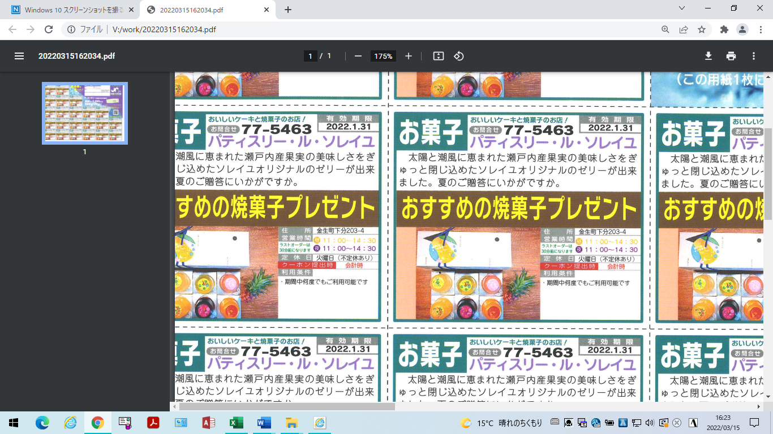

●掲載条件

**・ 四国中央商工会議所の会員事業所限定**

**・ 中小企業基本法第２条に規定する中小企業**

**・ クーポンマガジン有効期限は**

**２０２５年７月１日(火)～２０２５年８月３１日(日）**

**・ 必ず特典サービスの内容を設けてください。**

**・ レイアウトは当所に一任ください。**

**・ その他効果測定のため利用実績をお聞きします**

**・ のでご協力ください。**

●応募方法等

**・ 応募方法**

**裏面の参加申込書にご記入のうえ商工会議所**

**までお申し込みください。**

**・ 応募期限**

**２０２５年３月３１日（月） 先着順**

**※枠が埋まり次第募集を終了させていただきます。**

**・ お問い合わせ先**

**四国中央商工会議所　地域振興課**

**TEL　58-3530　　FAX　58-6294**

**メール　cci@e-scci.or.jp**

●配布方法

**・ 新聞折込　　約１９,０００部 （７月１日折込）**

**（愛媛新聞・朝日新聞・読売新聞・毎日新聞）**

**・ 会報折込　　約４,０００部**

**（１回目：７月１０日頃、２回目：８月１０日頃）**

**・ 参加店・公共施設等　　約５,０００部**



クーポンマガジンVol.２７　参加申込書

※印は掲載項目です。　　　　　　　　　　　　　　　　　　　　　　　　　　２０２５年３月　　日申込

|  |  |  |  |  |  |  |  |  |  |  |  |  |  |  |  |  |
| --- | --- | --- | --- | --- | --- | --- | --- | --- | --- | --- | --- | --- | --- | --- | --- | --- |
| ※ 事業所名  　 （店舗名） |  | | | | | | | | | | | ※ 写真 | | | | |
| 代表者名 |  | | | | | | | | | | | 店主・スタッフの  顔写真、商品の写真、  お店の外観等を  添付してください。  **メールアドレス**  **cci@e-scci.or.jp** | | | | |
| ご担当者名 |  | | | | | | | | | | |
| ※ 事業所所在地 |  | | | | | | | | | | |
| ※ 電話番号 | （　　　　　　）　　　　　　－ | | | | | | | | | | |
| ＦＡＸ番号 | （　　　　　　）　　　　　　－ | | | | | | | | | | |
| メールアドレス |  | | | | | | | | | | | | | | | |
| ※ 主な業種 | お食事　・　喫 茶　・　お菓子　・　 薬 　・　美容室　・　マッサージ  　エステ　・　衣 料　・ ガソリン ・　その他（　　　　　　　　　　　　　） | | | | | | | | | | | | | | | |
| ※ ＰＲ文章 | （３０文字以内）　例）指定農家から朝どれ新鮮野菜をたっぷり使っています。 | | | | | | | | | | | | | | | |
|  |  |  |  |  |  |  |  |  |  |  | |  |  |  |  |
|  |  |  |  |  |  |  |  |  |  |  | |  |  |  |  |
| ※ サービス  　 特典内容 | 例）女性限定！デザートサービス | | | | | | | | | | | | | | | |
| ※ 営業時間 | ：　　 ～　　：　　まで　　（ラストオーダー　　　　：　　まで） | | | | | | | | | | | | | | | |
| ※ 定休日 | 月　・　火　・　水　・　木　・　金　・　土　・　日　・　無休  　　その他（　　　　　　　　　　　　　　　　　　　　　　　　　　　　　 ） | | | | | | | | | | | | | | | |
| ※ クーポン提出 | 入店時　・　会計時　・　予約時　・　その他 （　　　　　　　　　　　） | | | | | | | | | | | | | | | |
| ※ 利用条件  利用者への注意事項  や限定等がある場合  はご記入ください。 | 例）＊クーポン１枚につき女性３名まで  ＊  ＊  ＊  ＊ | | | | | | | | | | | | | | | |
| 備　　　　考 | ＳＮＳ(Facebook・Instagram等)の利用　➡　　有　・　無  どちらかに○を  つけてください。 | | | | | | | | | | | | | | | |
| クーポンラリー応募箱の設置について ➡　　可　・　不可  どちらかに○を  つけてください。 | | | | | | | | | | | | | | | | |

四国中央商工会議所　行　　　令和７年３月３１日（月）締切



ＦＡＸ　　　　０８９６-５８-６２９４